Tutoriel d’installation sur eclipse (plugin)

# Eclipse

Télécharger et installer eclipse

# libgdx

Télécharger libgdx

Générer un projet Desktop

# Gradle

Installer le plug in gradle dans eclipse

<https://github.com/spring-projects/eclipse-integration-gradle/#eclipse-integration-gradle>

Importer le projet libgdx dans eclipse

Tutoriel d’installation de libgdx

# libGDX

Télécharger libGDX :

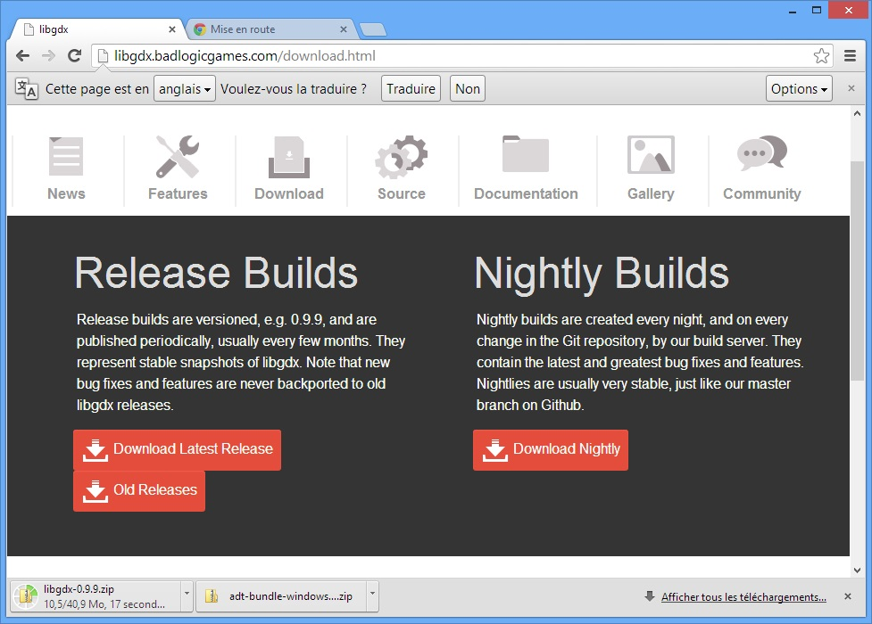

Le fichier se trouve dans le dossier Téléchargements :

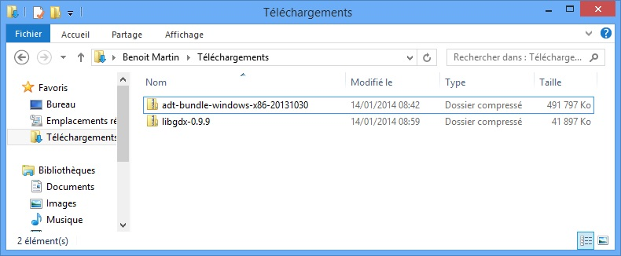

Décompresser l’archive :

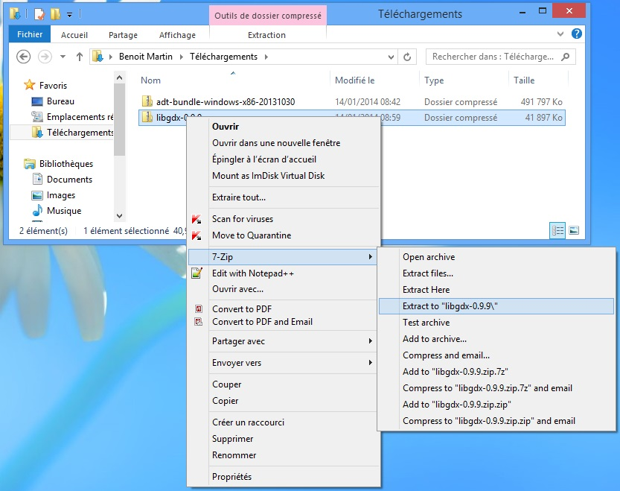

Résultat :

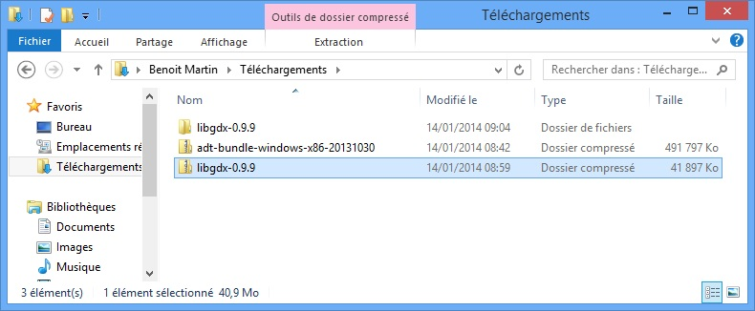

Déplacer le dossier décompressé et l’archive vers “C:” :

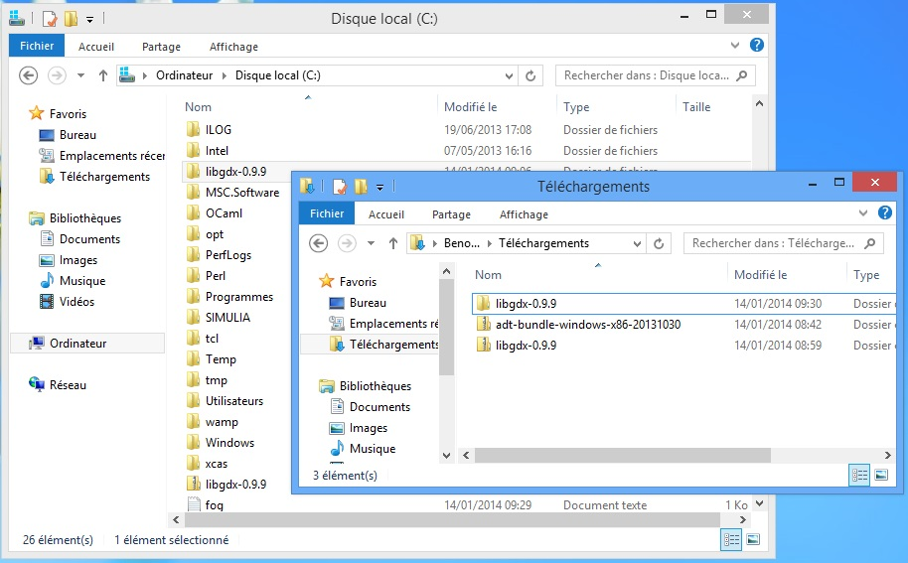

# Lancement d’ADT

Double-cliquez sur l’icône ADT :

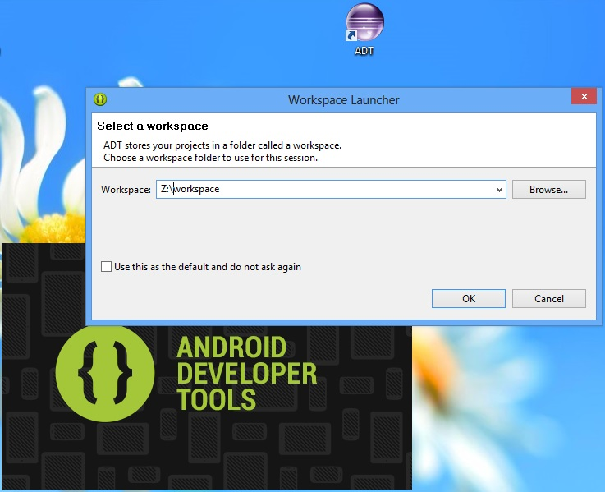

Si l’exécution échoue avec « failed … », il convient de modifier le fichier « eclipse.ini » du répertoire de l’installation de l’ADT. Pour affecter moins de mémoire à la JVM, modifiez la ligne :

-Xmx768m

en

-Xmx512m

A cette étape, choisissez un répertoire pour votre espace de travail (workspace). Je vous propose de choisir « Z:\workspace » et de valider. Une fenêtre demande l’autorisation d’envoyer des statistiques chez Google. Cochez « No » puis validez.

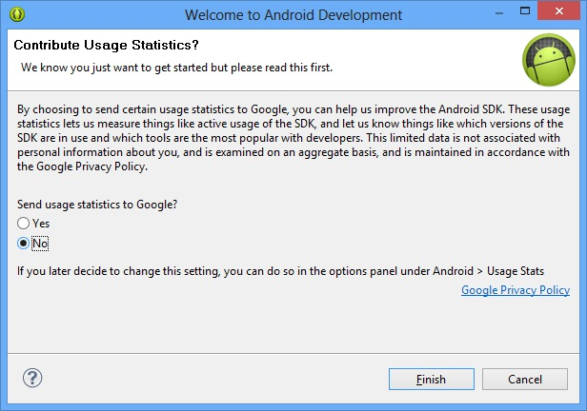

Résultat, un environnement vide :

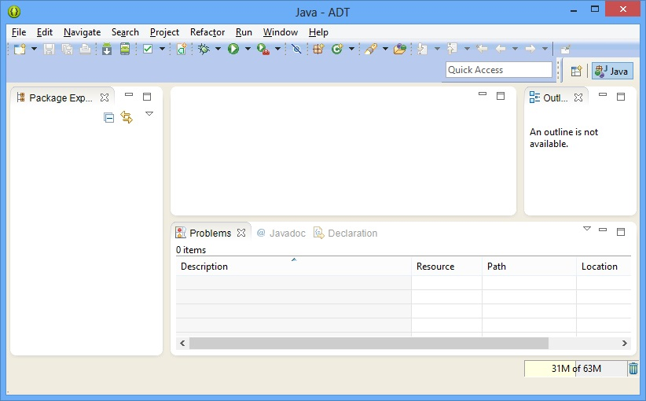

# Création d’un projet libGDX

Lancement de l’application de paramétrage :

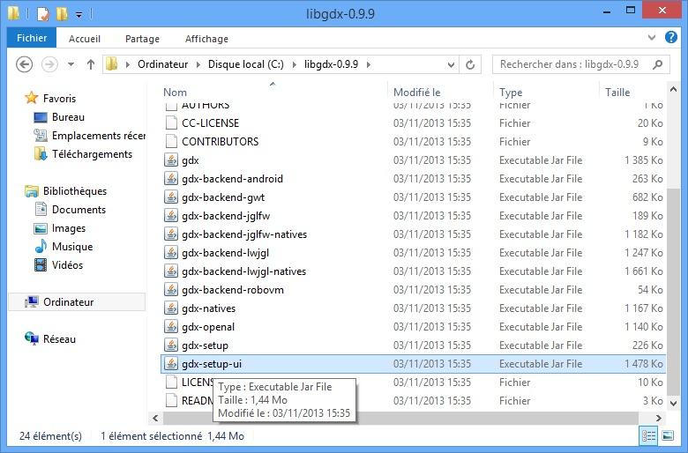

Résultat :

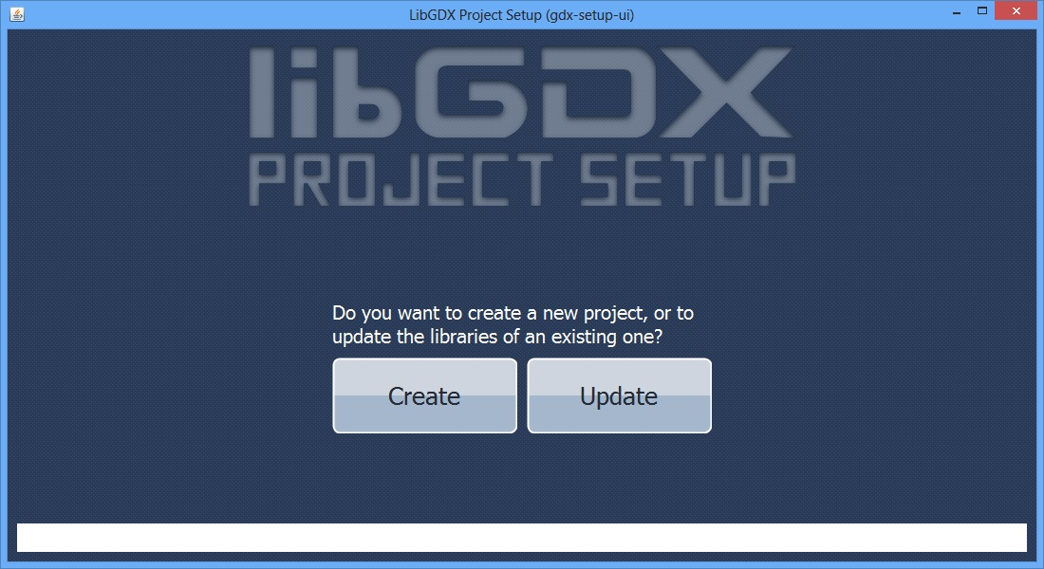

Create … :

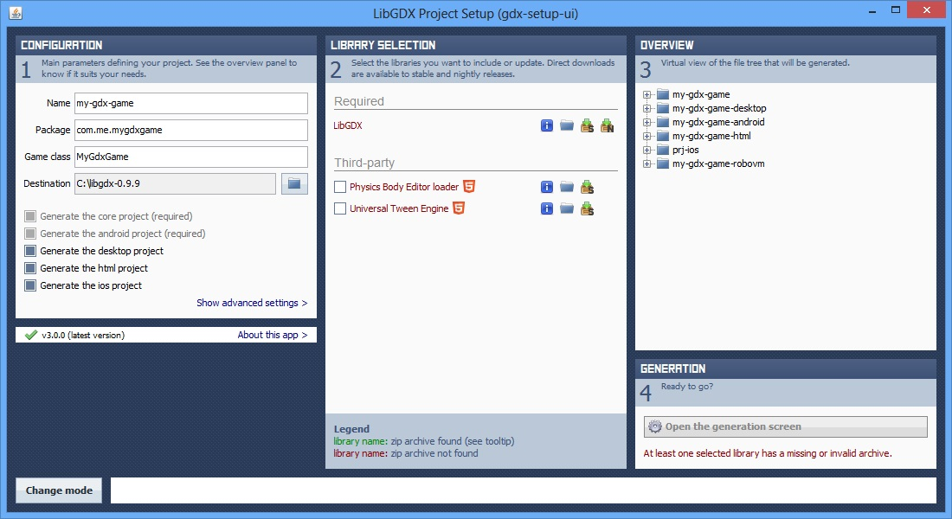

Modifiez la Configuration. On désire un projet Android et un projet Desktop :

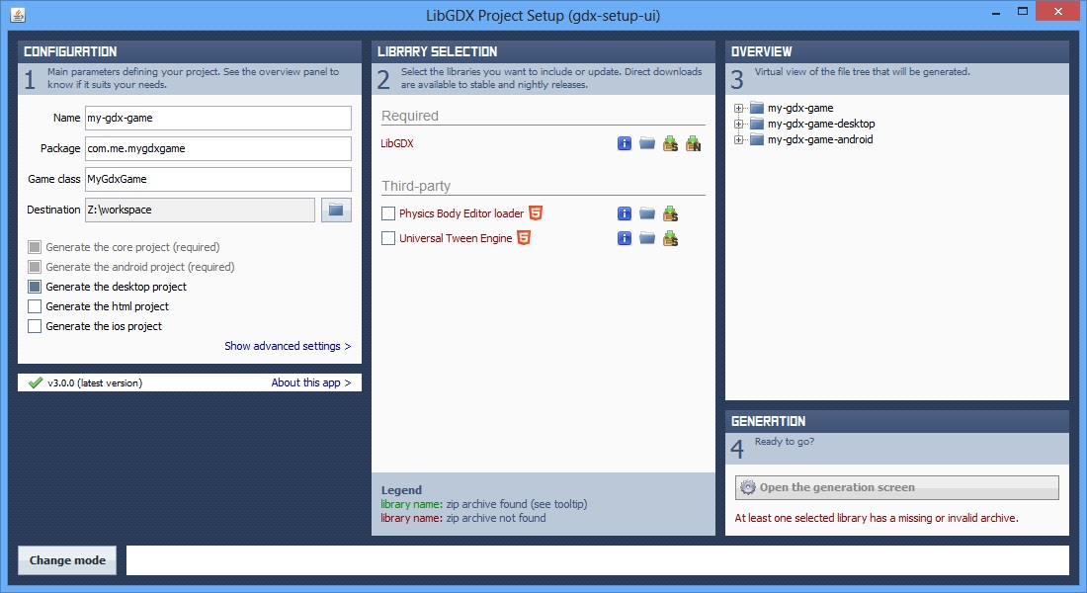

Il faut indiquer où se trouve la librairie libGDX. Il faut donc lui indiquer l’archive que l’on a mis sur « C : » :

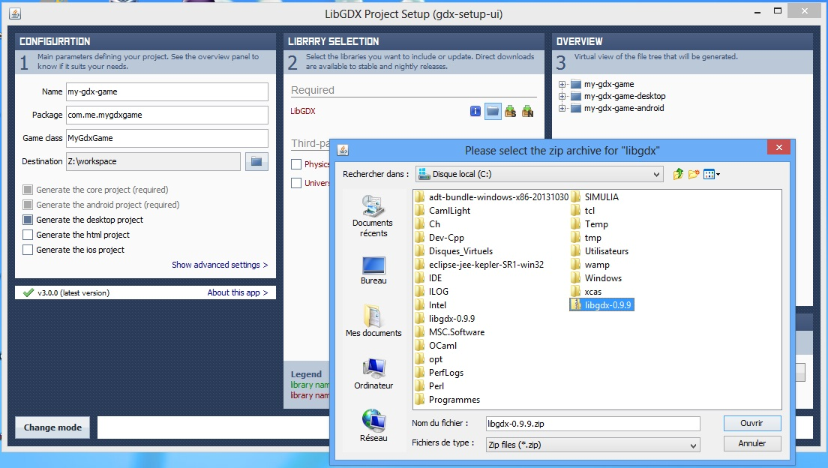

On peut maintenant générer le projet (bouton « Open the generation screen) :

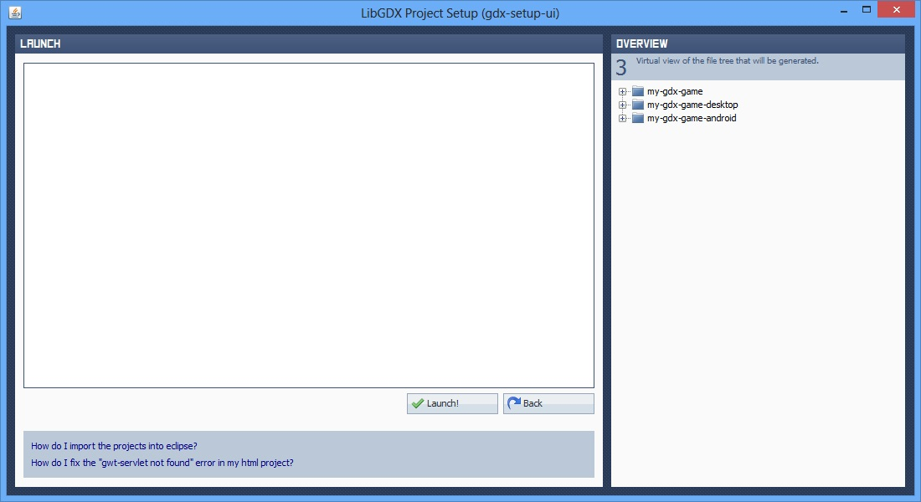

Résultat :

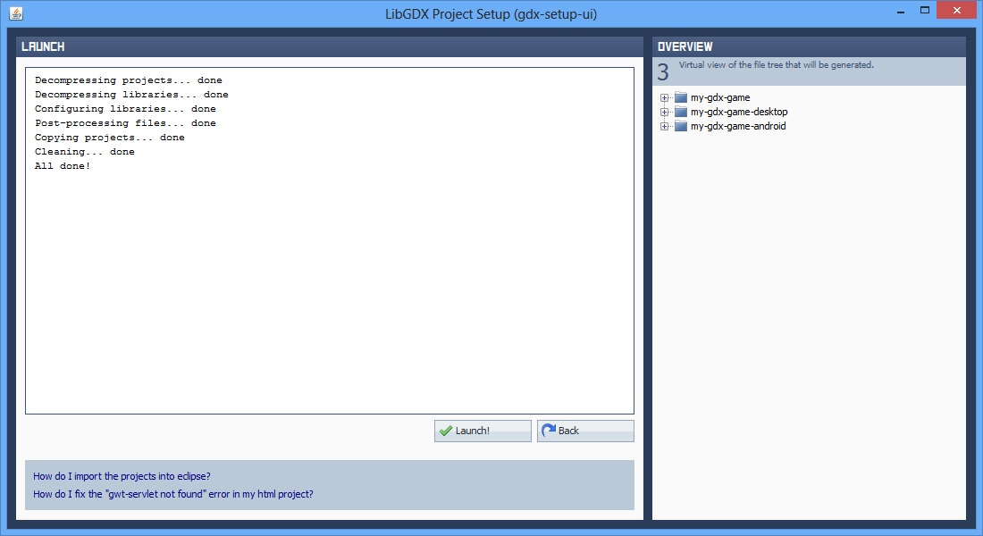

# Importer les projets dans l’ADT

Importez les projest par le menu « File / Import … / Existing Projects into Workspace » :

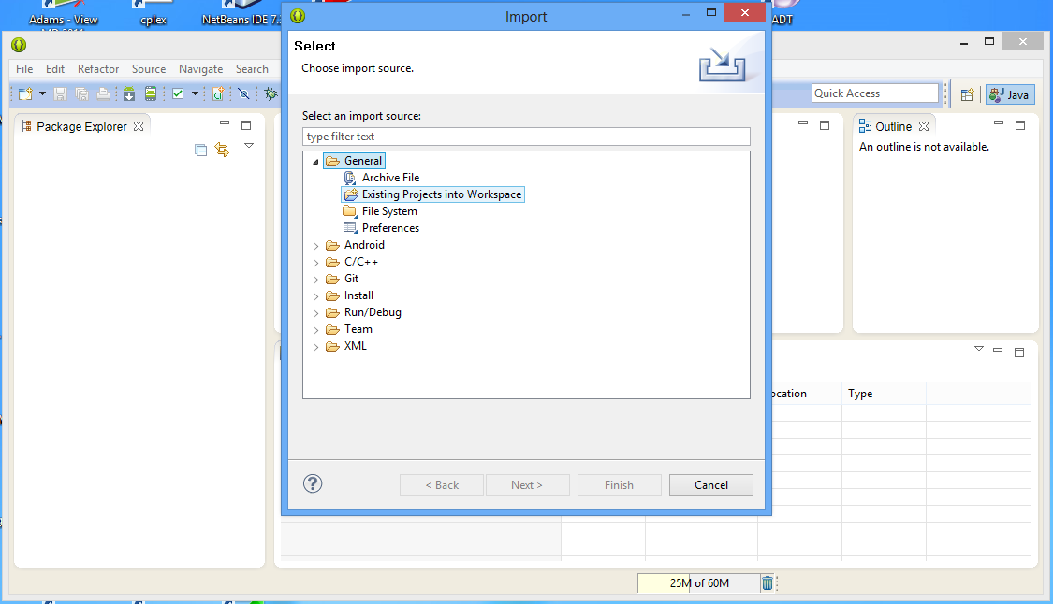

Sélectionnez les trois projets :

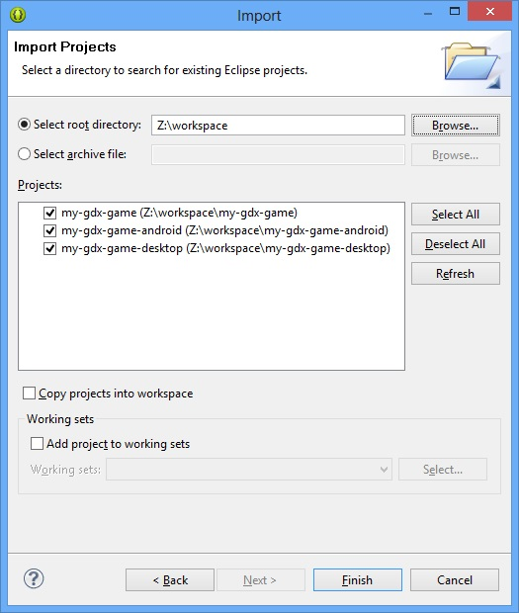

Résultat :

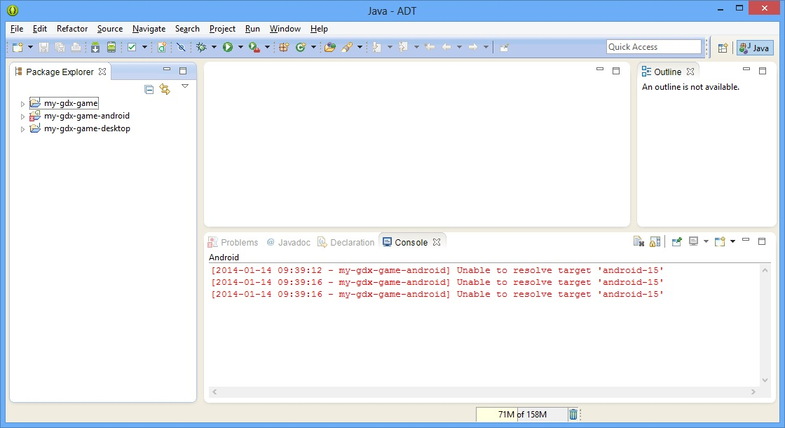

Une erreur est indiquée car l’installation de l’ADT n’a pas installé l’API utilisée par les projets générés pour libGDX. Avant de modifier l’API requise, on va voir comment ajouter d’autres API à notre ADT.

# Tester le projet libGDX

Pour prendre en compte les nouvelles API, il faut quitter ADT et le relancer …

## Exécuter le projet pour le desktop

Choisir « Run As / Java Application » :

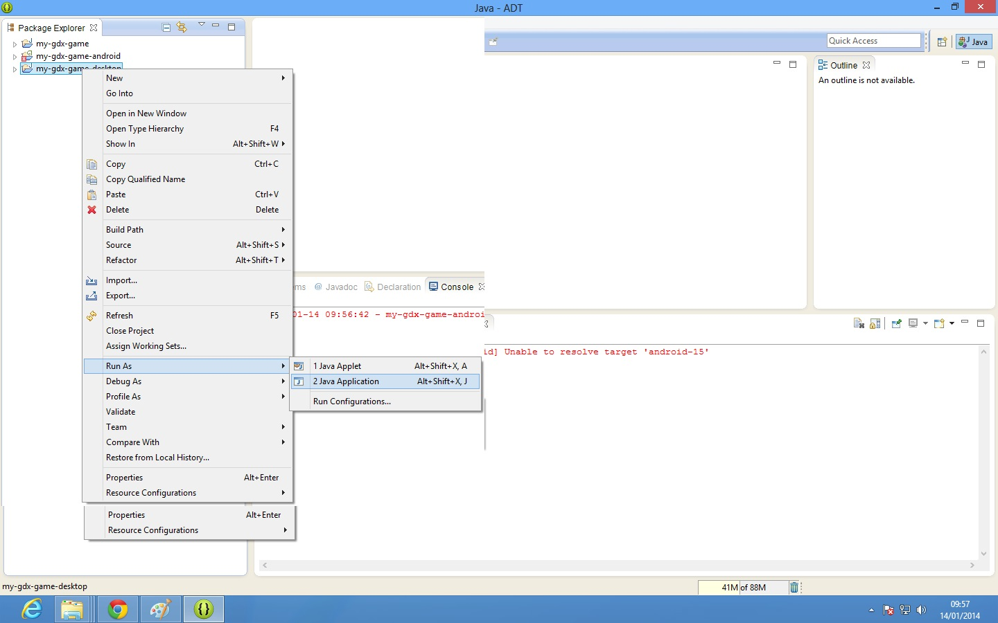

Choisir Main :

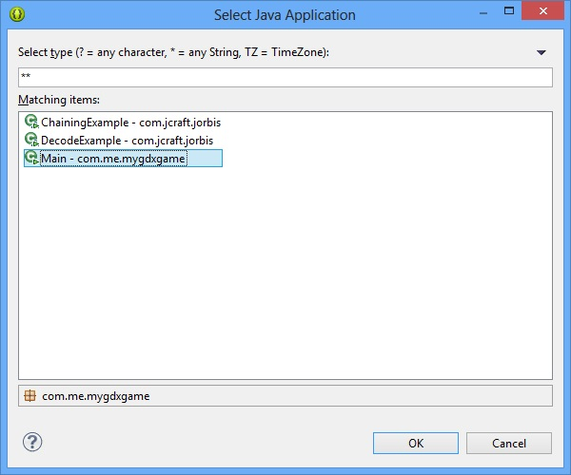

Résultat :

